МИНИСТЕРСТВО НАУКИ И ВЫСШЕГО ОБРАЗОВАНИЯ РОССИЙСКОЙ ФЕДЕРАЦИИ

Федеральное государственное бюджетное образовательное учреждение

высшего образования

**«КУБАНСКИЙ ГОСУДАРСТВЕННЫЙ УНИВЕРСИТЕТ»**

**(ФГБОУ ВО «КубГУ»)**

**Факультет компьютерных технологий и прикладной математики**

**Кафедра вычислительных технологий**

**ЛАБОРАТОРНАЯ РАБОТА № 4**

**Дисциплина: Распределенные задачи и алгоритмы**

Работу выполнил: ______________________________________Епифанцев В.А.

Направление подготовки: 02.03.02 Фундаментальная информатика и информационные технологии

Преподаватель:_______________________________________ Шиян В.И.

**Цель работы**: исследовать математические структуры данных и их связи с распределенными вычислениями, разработка эффективных параллельных алгоритмов для обработки математических структур данных в распределенной среде, оценка и сравнение производительности разработанных алгоритмов с последовательными методами.

**Ход работы:**

Вариант 3: разработать алгоритм умножения матрицы на матрицу (схема В).

Программа реализует умножение матрицы A на матрицу B с использованием библиотеки MPI для распределенных вычислений. Результат перемножения матриц приведен на рисунке 1.

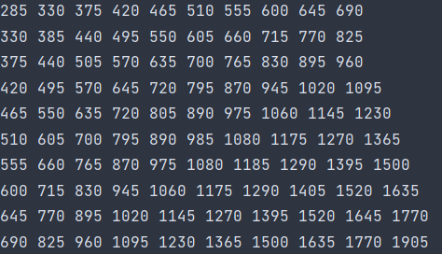

Рисунок 1 – Вывод синхронного алгоритма

Также высчитывается время каждого процесса и происходит подсчёт среднего времени (рис. 2).

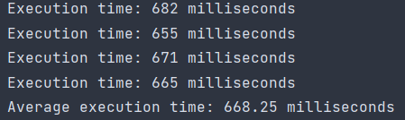

Рисунок 2 – Вывод времени выполнения и подсчет среднего времени

Далее используем Bcast() и Gatter().

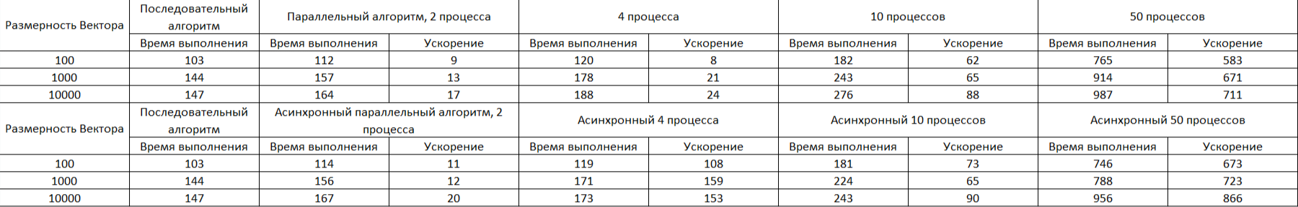

Рисунок 2 – Таблица реализации алгоритмов

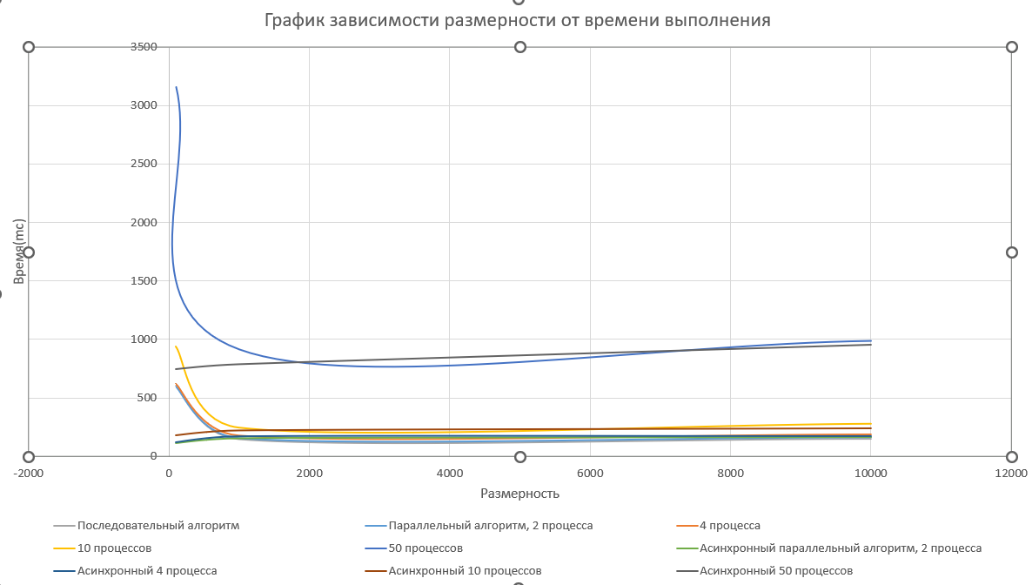

Рисунок 3 – График реализации алгоритма

Из графика видно, что параллельный алгоритм 4 процесса, 10, а также асинхронный с 4, 10, 2 процессами в принципе затрачивают одинаковое кол-во времени, чего не скажешь об параллельном с 50 процессами и асинхронном с 50 процессами.

**Вывод:**

Изучены различные математические структуры данных и их применимость в распределенных вычислениях, разработаны и оптимизированы параллельные алгоритмы, проведена сравнительная оценка производительности разработанных алгоритмов в сравнении с традиционными последовательными методами.